Отчёт о проведении предметной недели математики
в МБОУ «НШДС № 2» города-курорта Кисловодска

С 18 по 22 февраля 2018 года в МБОУ «НШДС № 2» прошла предметная неделя математики. В ней приняли участие обучающиеся 1-4 классов и педагоги методического объединения учителей начальных классов.
Целью проведения предметной недели является развитие личностных качеств обучающихся и активизация их мыслительной деятельности, поддержка и развитие творческих способностей и интереса к предмету, формирование осознанного понимания значимости математических знаний в повседневной жизни.
Задачи проведения Недели математики в школе:
1. Развивать у обучающихся интерес к занятиям математикой.
2. Выявлять учащихся, которые обладают творческими способностями, стремятся к углублению своих знаний по математике.
3. Воспитывать самостоятельность мышления, волю, упорство в достижении цели, чувство ответственности за свою работу перед коллективом.
5. Воспитание умений применять имеющиеся знания в практических ситуациях.
В течение Недели по всем классам были проведены различные викторины, КВНы, соревнования, конкурсы, турниры, математические игры.
Все намеченные мероприятия проводились в хорошем темпе, в отведённое время. Во время проведения поддерживалась хорошая дисциплина за счёт интересного содержания мероприятий и контроля со стороны учителей. Наблюдалась слаженная работа всех учителей начальных классов, своевременная координация действий, взаимопомощь и поддержка.
По классам были оформлены стенды математического содержания. На переменах детям предлагалось разгадать ребусы и кроссворды.
Обучающиеся 1-ых классов провели уроки по составлению аппликаций из геометрических фигур. («Страна геометрических фигур»: 1 «В» - Сидоренко С. И., 1 «Г» Семёнова Н. Г., 1 «Д» - Калинина Е. Ю.)
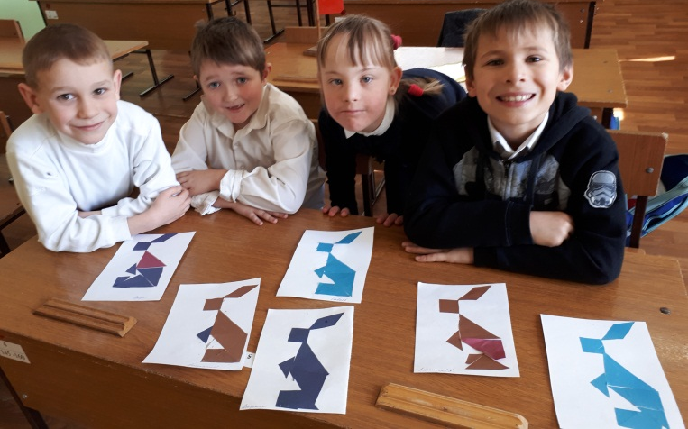
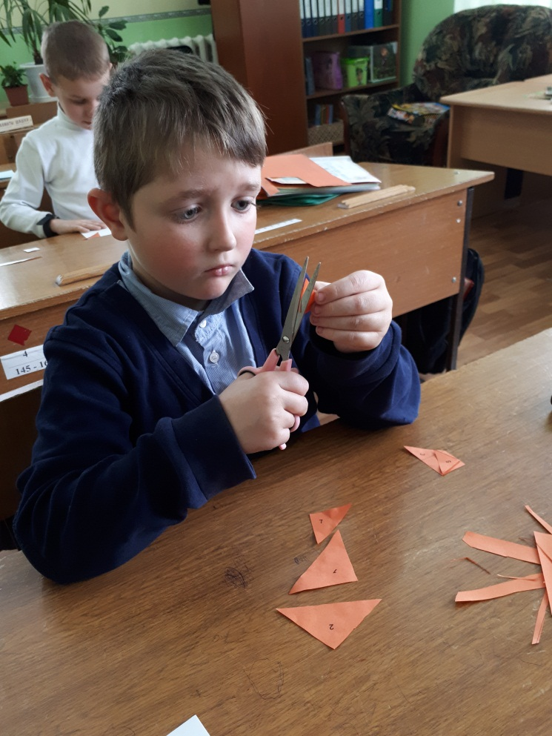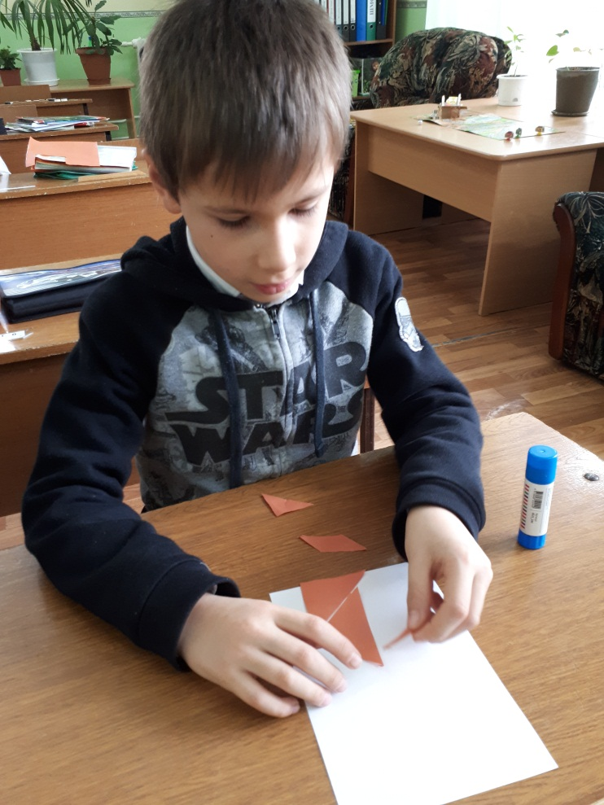
Обучающиеся 1 «В» класса (учитель – Сидоренко С. И.) творчески подошли к выполнению проекта «Математика вокруг нас», проявив художественную фантазию. Дети составляли свою книгу «Числа в загадках, пословицах, поговорках». Работы получились яркие и необычные.

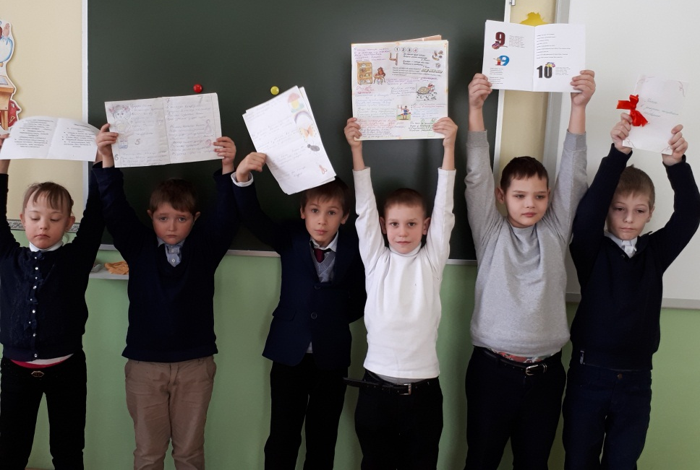
Ярко и интересно прошла математическая викторина «Умники и умницы» в 3 «Б» классе (учитель – Девятайкина С. Э.). В игре участвовали 5 команд, которые состязались в конкурсах. В конце игры капитанов команд ждал блиц-опрос, где они показали умение быстро отвечать на вопросы.

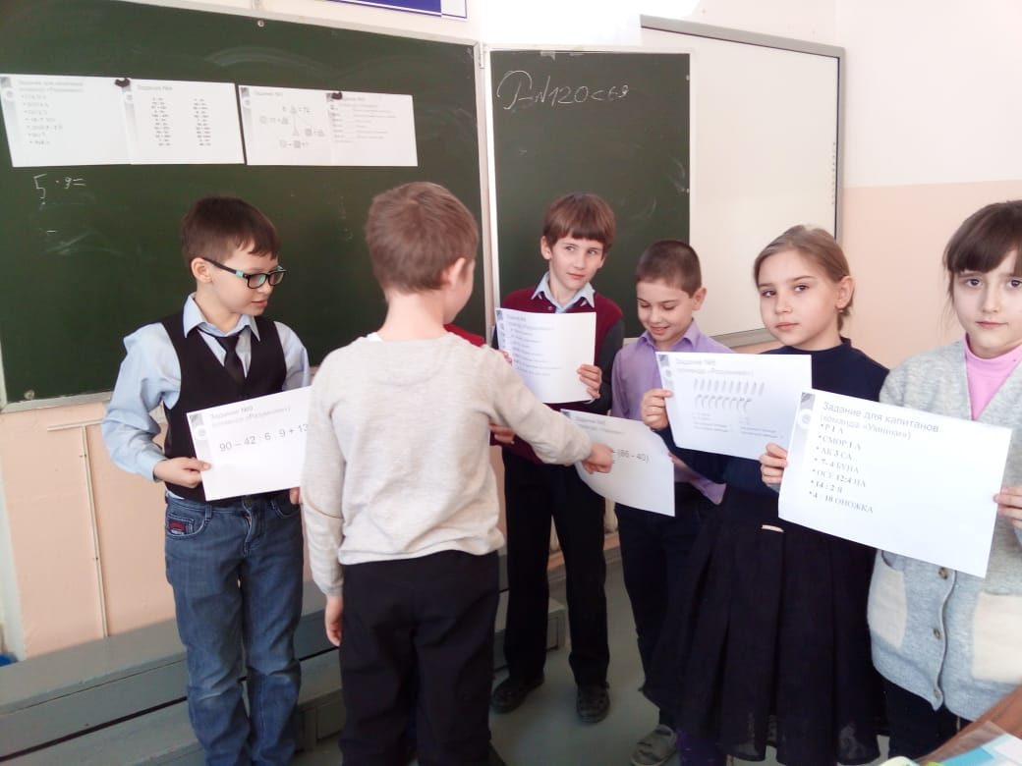

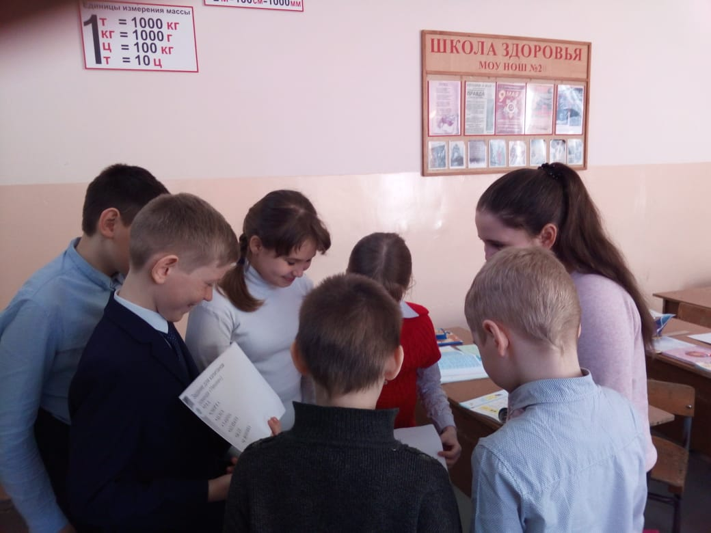

Слаженно и организованно прошла школьная предметная олимпиада по математике, в которой приняли участие 29 человек. Уровень трудности олимпиадных заданий соответствовал уровню подготовки школьников, с небольшим опережением.
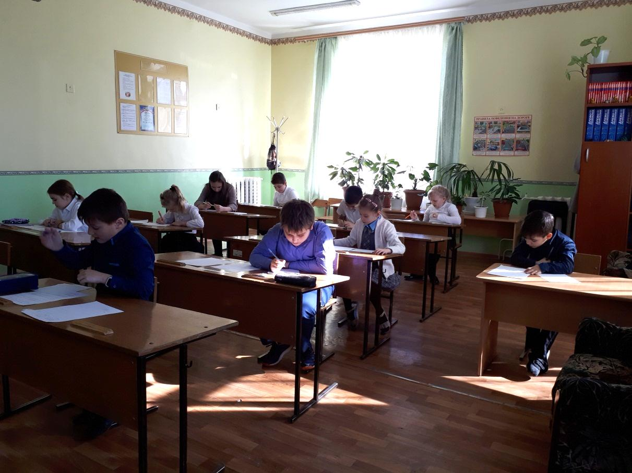
Были выявлены победители и призёры школьной предметной олимпиады по математике:
№ п/п | Фамилия, имя | Класс | Кол-во  баллов | % от максимального кол-ва баллов | Статус | Учитель
 | Михаилян Анна | 2 Б | 8 | 80 % | Победитель | Калинченко Е. Н.
 | Щербакова Вероника | 4 А | 30 | 100% | Победитель | Арбузова А. С.
 | Барамия Анна | 2 А | 6 | 60 % | Призёр (2 м) | Коваленко Н. И.
 | Зайцева Эва | 2 А | 6 | 60 % | Призёр (2 м) | Коваленко Н. И.
 | Таранова Амина | 2 В | 6 | 60 % | Призёр (2 м) | Семёнова Н. Г.
 | Чомаев Джетул | 2 В | 6 | 60 % | Призёр (2 м) | Семёнова Н. Г.
 | Бухаровский Фёдор | 4 Б | 25 | 83 % | Призёр (2 м) | Лемешкина А. М.
 | Кушнарёв Алексей | 4 Б | 23 | 77 % | Призёр (3 м) | Лемешкина А. М.
 | Каграманов Давид | 4 А | 18 | 60 % | Призёр (4 м) | Арбузова А. С.
 | Собко Стефания | 4 Б | 17 | 57 % | Призёр (5 м) | Лемешкина А. М.

Учителям, подготовивших победителей и призеров школьной олимпиады объявлена устная благодарность.
Победителями и призёрами вручены грамоты.

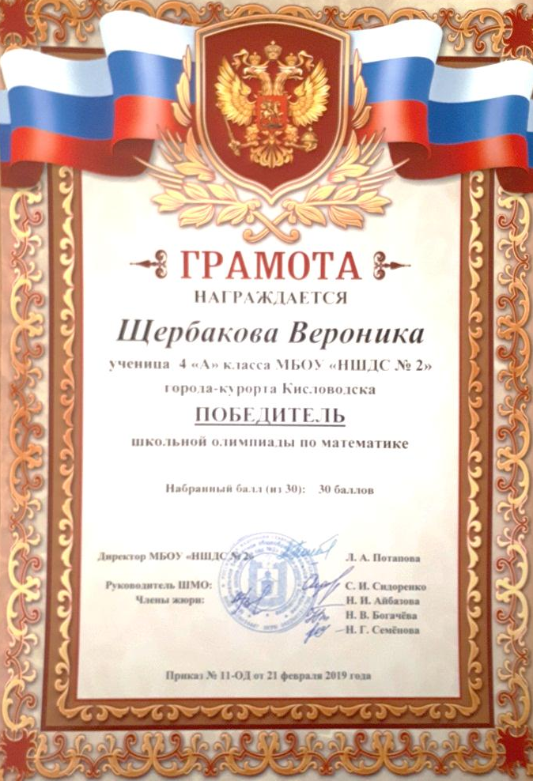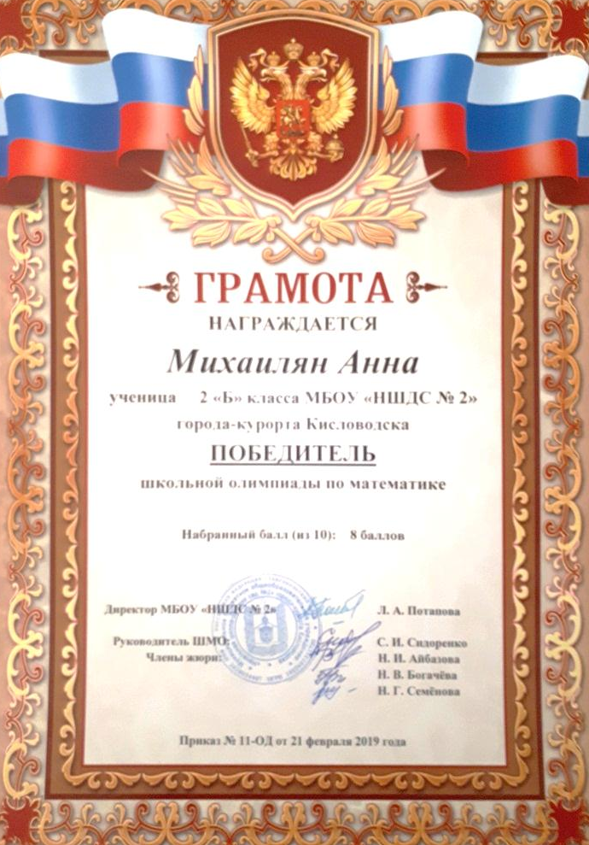

Подводя итоги недели математики, можно сделать следующие положительные выводы:
- в общую, совместную работу по подготовке и проведению мероприятий было вовлечено большое число учащихся;
- проведение недели математики способствовало воспитанию у учащихся чувства коллективизма, умения быть ответственным за принятое решение, развитию творческой активной личности;
- в ходе проведения недели математики были выявлены дети, имеющие ярко выраженное нестандартное мышление.

Руководитель ШМО Сидоренко С. И.

